單元一 科學入門
課題：提取橙汁
姓名: __________________
班別: ______________ ( )
日期: ___________________

情境
有一天，智德和慧仁想喝橙汁。然而，他們沒有榨汁機和榨汁器。
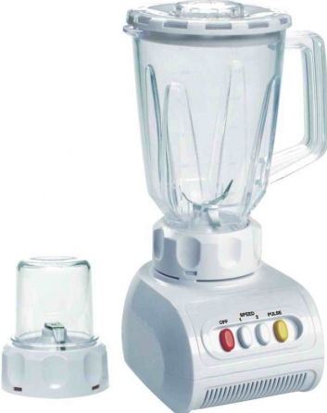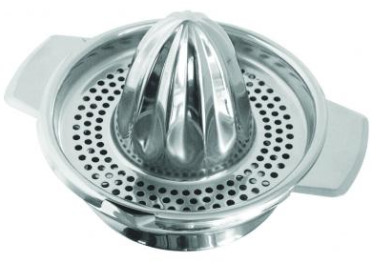

因此，他們決定使用刀把橙切開，並且以徒手提取橙汁。然而，他們各自提出不同的切割方法。.

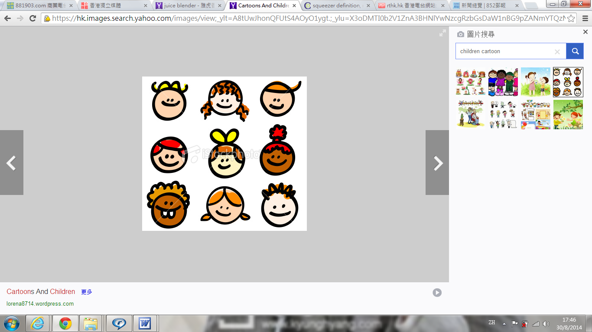
我認為把橙切成兩等份，便能提取最多橙汁。

智德

我不同意。我認為把橙切成更多份才能提取較多橙汁。

慧仁

任務
設計一個探究活動，找出把橙切成更多份能否提取較多橙汁。

- 試描述如何能運用實驗室的不同量度儀器，準確地量度果汁的分量。.
用電子磅量度質量
用量筒量度體積

- 如何能夠公平比較以上兩種方法所提取的果汁分量？
我們只能改變所使用的方法。在使用以上兩種方法時，其他條件必須保持不
變。除此之外，只使用同一個橙測試兩種方法，即是把一個橙先切成兩等份，
再以一份橙測試一種方法。這樣能確保用於兩種方法的原來果汁體積大致相同。

- 我們量度果汁體積把兩種方法作比較，是基於甚麼假設？
橙樣本原來果汁的體積大致相同。

- 在以下的空白位置內，繪出實驗的裝置圖。
- 把一個橙先切成兩等份(標示為A和B)。
- 將A再切成兩等份 (學生可自行決定是否清除果皮)。
- 以研缽和研杵提取果汁。
- 以濾紙和漏斗過濾橙汁。
- 以量筒量度橙汁的體積。
- 把B切成四等份。
- 以B所得的四份橙重複步驟iii至v。

- 根據你的設計，各項變數分別是甚麼？
獨立變數：橙的份數
因變數：果汁的體積
控制變數：研磨的力度、所有橙也(沒)有果皮等

- 在以下空白的位置內，記錄實驗的數據。
(視乎學生所收集的數據)

- 根據實驗的數據，推斷實驗的結論。
(視乎學生所收集的數據)

- 各組別所得出的數據均有所不同。你能指出解釋這情況的原因嗎？
每組使用的橙也不同。每組研磨的力度也不同。濾紙有可能吸收果汁，而每
組的吸收量亦不同。(接受其他合理的答案。)

- 假若你在這探究活動中的假設不成立，你能否提出另一種量度方法嗎？
量度橙的質量變化，再計算其百分比。首先，重複第4題所設計的步驟i和ii，
再以電子磅量度橙的質量。然後，重複步驟iii和iv，以電子磅量度在提取後經處理
的橙的質量。計算質量的變化及其百分比變化。
$$\frac{\text{起始質量}−\text{最終質量}}{\text{起始質量}}×\text{100\%}$$
百分比變化 =

~完~

